Una ruta per casa nostra

Joseph Paul Alcívar

A quins llocs aniries per ensenyar-li la ciutat o barri al que t’ha vingut a visitar

Dons aniria a la porxada el primer lloc que coneixeria seria aquest després a Barcelona per ensenyar-li la ciutat també el meu lloc preferit de Barcelona l’aquari on estan els peixos mes bonics de tots.

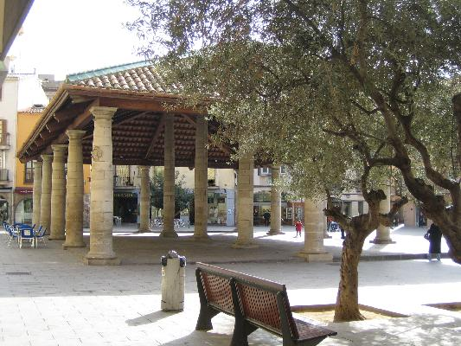 Porxada 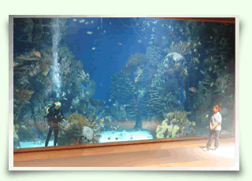 L’aquari

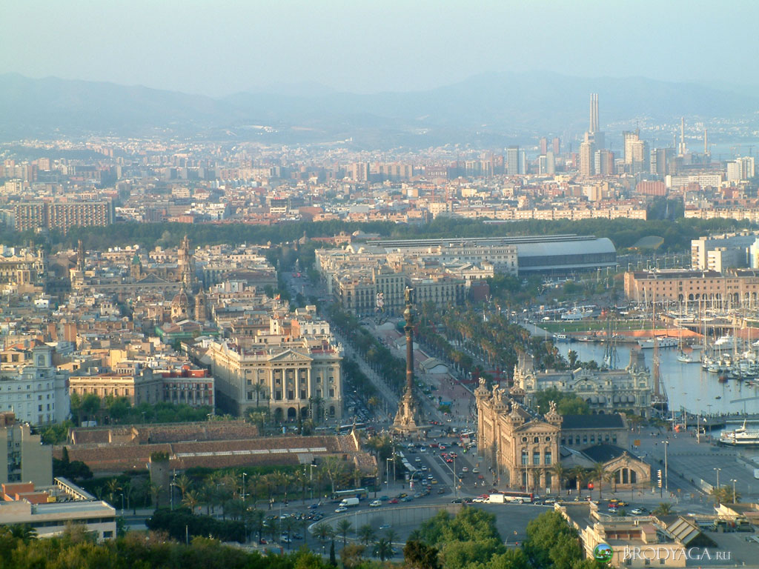 Barcelona

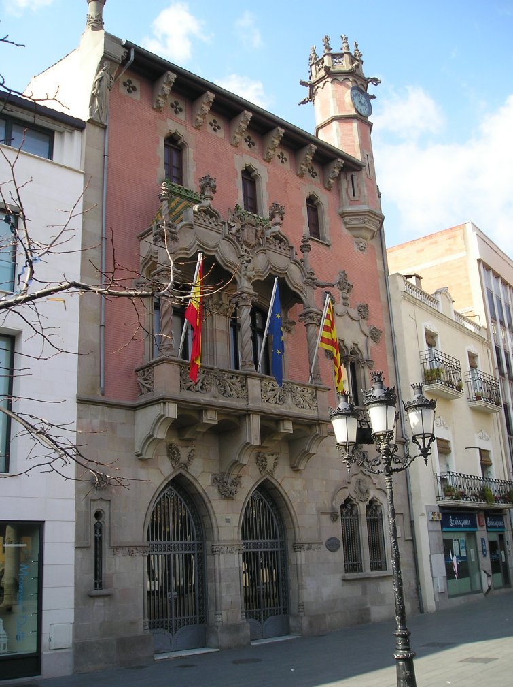
Una ruta per casa nostra

Fabio Leal i Hamza Khallouck

Granollers és la capital i la ciutat més poblada de la comarca del Vallès Oriental

La Porxada és el centre de aquesta ciutat però també se l'anomena així a un dels edificis mes emblemàtics que hi ha, aquest i l'edifici del ajuntament tots dos son exemples de estructuràs d'art gòtic.
Granollers viu del comerç i de las indústries, però en la part sur es dedica al sector agricultor.

La porxada Imatge de l'ajuntament

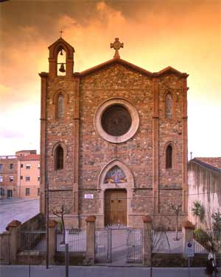
Església d' art gòtic(a Granollers)

Catalunya terra per a tots

Rai Flores i Mamadou

*Llocs que es poden visitar :
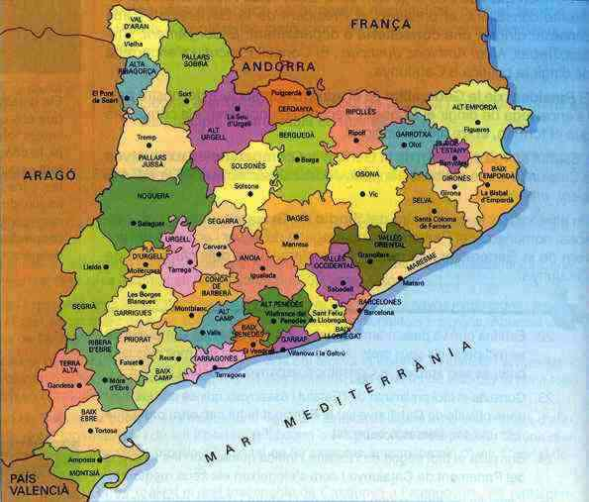
PRIMER LLOC TURISTIC:BARCELONA
Avui farem una ruta per Barcelona, Granollers i Matarò. Anirem a visitar molts llocs turistics:primer barcelona despres granollers i al final mataro.
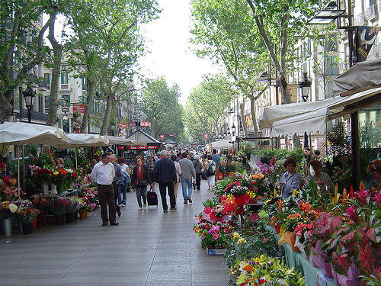
SEGON LLOC TURÌSTIC:GRANOLLERS
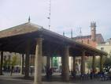
Avui anirem de visita a Granollers , la porxada es un monument històric que pertany a la ciutat de Granollers. Al voltem d'aquest monument històric hi han molts bars i restaurants .

TERCER LLOC TURÌSTIC: MATARÒ
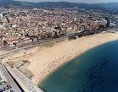
La platja de Mataró es el lloc turístic mes concurrit al l'estiu per tota clase de turistas tan com extrangers com de les provenças del voltem.

Granollers

Selma Alí

Els llocs mes interessant que pots visitar a Granollers son la porxada, el gra i Biblioteca de Can Pedrals. A quest jocs son els jocs mes emblemàtic de Granollers. La porxada es troba al mig de
Granollers.

El monument més emblemàtic de la ciutat es la porxada.
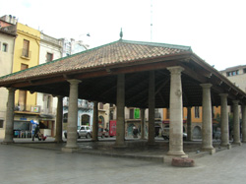
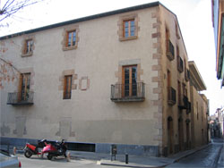
Biblioteca de Can Pedrals
Noms: Jacqueline, Gonzalo, Nicolas i Lautaro

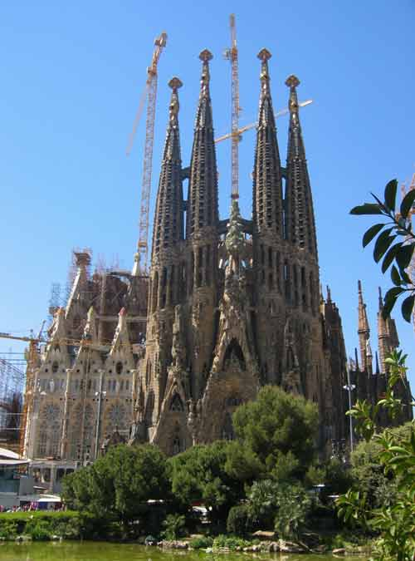

La sagrada família, es troba a Barcelona és un dels llocs més
visitat pels turistes ja per l'art que té.
Aquesta es troba en avinguda Vilanova, també hi ha altres monuments importants, com per exemple:

.Plaça Espanya:

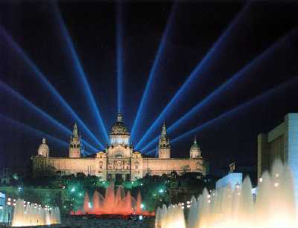

La Rambla:

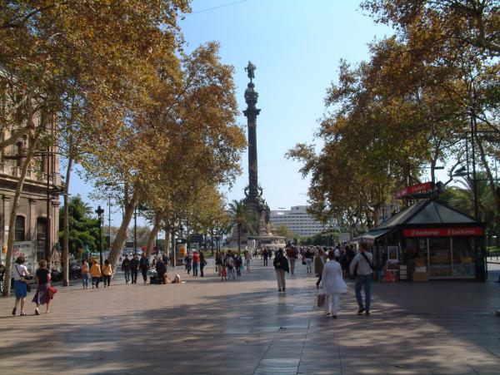

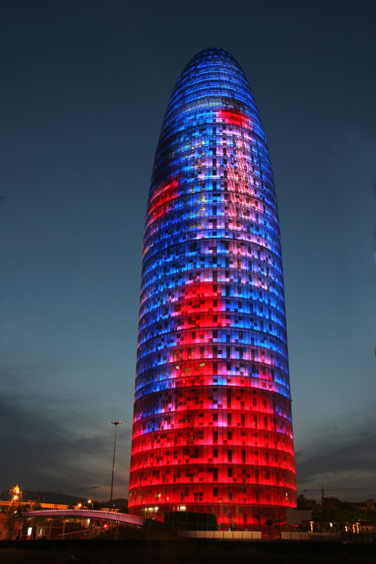
.La torre de Agbar:

